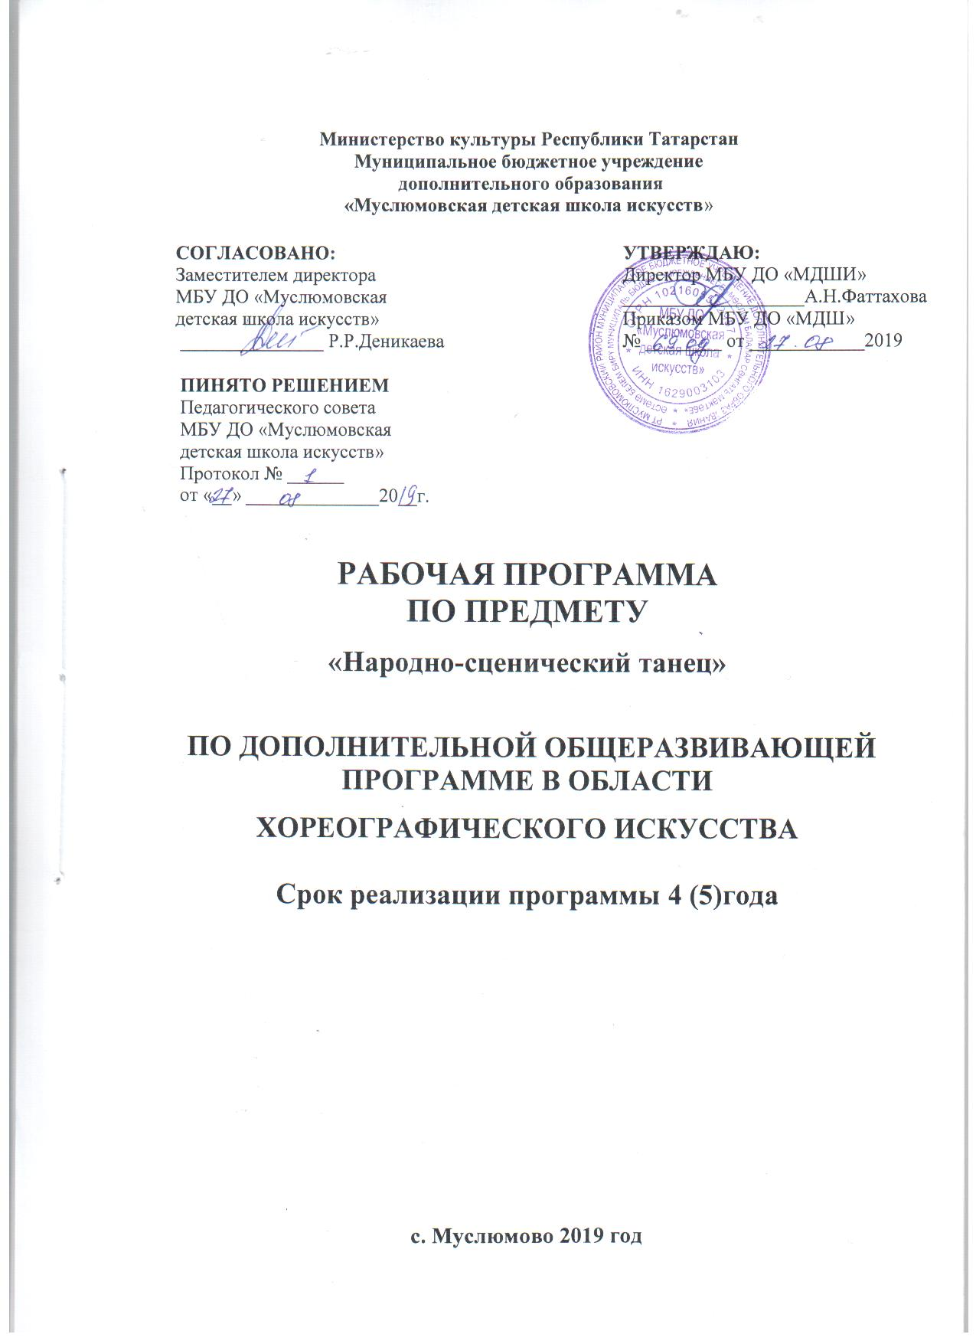

Предесловие
Рабочая программа по предмету «Народно-сценический танец» учебной дисциплины «Хореографическое искусство» предназначена для учащихся хореографического отделения МБУ ДО «Муслюмовская детская школа искусств».Программа составлена в соответсвии с требованиями государственного образовательного стандарта на основе примерных программ, рекомендованной Республиканским методическим центром по учебным заведениям культуры искусства Министерства культуры РТ.

Состовитель
Газтдинова Алина Владиковна - преподаватель отделения хореографического искусства МБУ ДО «Муслюмовская детская школа искусств».
____________________
(Подпись)
«___»______________2019

Рецензия
на учебную программу по предмету «Народно-сценический танец»
Адаптированная учебная программа по народному танцу для учащихся МБУ ДО «Муслюмовская детская школа искусств» методически грамотно и содержательно, в соответсвии с требованиями примерной образовательной программой для ДМШ и ДШИ по хореографическому искусств,разработанной и утвержденной в разное время Республиканским методическим кабинетом по учебным заведениям культуры и тскусства РТ, министерствами культуры РФ и РТ(2019г); примерным планом образовательных программ министерства культуры РФ и РТ. В выбранной структуре рассматриваемого учебного плана выдержаны современные требования. В пояснительной записке четко определены цели и задачи учебной дисциплины, а так же содержание предмета,направленные на развитие личностного творчества потенциала учащихся, постижение хореографических навыков в процессе всего обучающегося курса.
В целом адаптированная учебная программа по общешкольному народному танцу для учащихся МБУ ДО «Муслюмовская детская школа искусств» составлена научно, доступно и соответствует требованиям государственного образовательного стандарта начального профессиональног образования и рекомендуется к внедрению в учебный процесс МБУ ДО «МДШИ».

Рецензент______________

«___»______________2019

Структура программы учебного предмета
I. Пояснительная записка
- Характеристика учебного предмета, его место и роль в образовательном процессе;
- Срок реализации учебного предмета;
- Объем учебного времени, предусмотренный учебным планом образовательного учреждения на реализацию учебного предмета;
- Форма проведения учебных аудиторных занятий;
- Цель и задачи учебного предмета;
- Обоснование структуры программы учебного предмета;
- Методы обучения;
II. Содержание учебного предмета
- Содержание разделов;
- Требования по годам обучения;
III. Требования к уровню подготовки обучающихся
IV. Формы и методы контроля, система оценок
- Аттестация: цели, виды, форма, содержание;
- Критерии оценки;
V. Методическое обеспечение учебного процесса
- Методические рекомендации педагогическим работникам;
- Музыкально-ритмические игры;
VI. Список рекомендуемой методической литературы
- Список рекомендуемой методической литературы;
- Интернет ресурсы
VII.Описание материально-технических условий реализации учебного предмета.

Пояснительная записка

1.Характеристика учебного предмета, его место и роль в образовательном процессе.
Программа учебного предмета «Народно-сценический танец» разработана на основе следующих нормативных документов и методических рекомендаций:
1. Программа учебного предмета «Народно сценический танец» разработана на основе «Рекомендаций по организации образовательной и методической деятельности при реализации общеразвивающих программ в области искусств в соответствии Приказом Министерства просвещения РФ от 9 ноября 2018г. №196 «Об утверждении Порядка организации и осуществления образовательной деятельности по дополнительным общеобразовательным программам.
2. Должностными инструкциями педагогических работников.
3. Уставом МБУ ДО«ДШИ Муслюмовского муниципального района РТ» .
4.Учебного плана МБУ ДО«ДШИ Муслюмовского муниципального района РТ» на 2018-2020 учебный год.
5.Положения о порядке разработки рабочих программ учебных предметов.
6. Программа для хореографических отделений музыкальных школ и школ искусств, А.А. Борзов. 1987г.
Учебный предмет «Народно-сценический танец» направлен на приобщение детей к хореографическому искусству, на эстетическое воспитание учащихся, на приобретение основ исполнения народного танца, а также на воспитание нравственно-эстетического отношения к танцевальной культуре народов мира. Значительные возможности для приобщения учащихся к богатству танцевального и музыкального творчества предоставляет хореографическое образование и, в частности, народно-сценический танец, которой является одним из основных предметом специального цикла хореографических дисциплин, неотъемлемой частью начального образования.
Обучение народно-сценическому танцу совершенствует координацию движений, способствует дальнейшему укреплению мышечного аппарата, (развитие те групп мышц, которые мало участвуют в процессе классического тренажа), дает возможность овладеть разнообразием стилей и манерой исполнения танцев различных народов, в значительной степени расширяет и обогащает их исполнительские возможности, формируя качества и навыки.
На хореографическом отделении школы искусств учащиеся приступают к изучению предмета «Народный танец» на втором году обучения. Программа рассчитана на четыре года обучения. Предмет «Народно-сценический танец изучается с 2 по 5клас. Содержание учебного предмета «Народно-сценический танец» тесно связано с содержанием учебных предметов «Ритмика», «Постановка концертных номеров», «Классический танец». Полученные по этим предметам знания, умения, навыки позволяют приступить к изучению экзерсиса у станка на основе русского танца. Приобретенные музыкально-ритмические навыки дают основание изучать движения с разнообразным ритмическим рисунком, как у станка, так и на середине зала.
2. Срок реализации учебного предмета
Срок освоения предмета «Народно-сценический танец» для детей, поступивших в образовательное учреждение в 2 класс в возрасте с 8 лет до 12 лет, составляет 4 года.
3. Объем учебного времени, предусмотренный учебным планом образовательного учреждения на реализацию предмета «Народно- сценический танец»:

Срок реализации учебного предмета «Народно- сценический танец» 4 лет
Классы/количество часов | 1год обуч | 2год обуч | 3год обуч | 4(5)год обуч
Классы/количество часов | Коли-во часов | Коли-во часов | Коли-во часов | Коли-во часов
Максимальная нагрузка | 70 | 70 | 70 | 70
Количество часов на аудиторную нагрузку | 70 | 70 | 70 | 70
Недельная аудиторная нагрузка | 2 | 2 | 2 | 2

4. Форма проведения учебных аудиторных занятий: групповые занятия, численность группы от 10 до 16 человек, рекомендуемая продолжительность урока – 2 академических часа. Со второго по пятый год обучения 1 раз в неделю по 2 часа. Что составляет 70 часов в год.
5. Цель и задачи учебного предмета
Цель:
Развитие танцевально-исполнительских способностей учащихся на основе приобретенного ими комплекса знаний, умений, навыков, необходимых для исполнения различных видов народно-сценических танцев, танцевальных композиций народов мира.. Выявление наиболее одаренных детей в области хореографического исполнительства и подготовки их к дальнейшему поступлению в образовательные учреждения, реализующие образовательные программы среднего и высшего профессионального образования в области хореографического искусства.
Задачи:
- обучение основам народного танца,
- развитие танцевальной координации;
- обучение виртуозности исполнения;
-обучение выразительному исполнению и эмоциональной раскрепощенности в танцевальной практике;
- развитие физической выносливости;
- развитие умения танцевать в группе;
- развитие сценического артистизма;
- развитие дисциплинированности;
- формирование волевых качеств.
6. Обоснование структуры программы учебного предмета
Отражающие все аспекты работы преподавателя с учеником. Программа содержит следующие разделы:
- сведения о затратах учебного времени, предусмотренного на освоение учебного предмета;
- распределение учебного материала по годам обучения;
- описание дидактических единиц учебного предмета;
- требования к уровню подготовки обучающихся;
- формы и методы контроля, система оценок;
- методическое обеспечение учебного процесса.
В соответствии с данными направлениями строится основной раздел программы "Содержание учебного предмета".
7. Методы обучения
Для достижения поставленной цели и реализации задач предмета используются следующие методы обучения:
- словесный (объяснение, разбор, анализ);
- наглядный (качественный показ, демонстрация отдельных частей и всего движения); просмотр видеоматериалов с выступлениями выдающихся танцовщиц, танцовщиков, танцевальных коллективов, посещение концертов и спектаклей для повышения общего уровня развития обучающего
- практический (воспроизводящие и творческие упражнения, деление целого произведения на более мелкие части для подробной проработки и последующей организации целого);
- аналитический (сравнения и обобщения, развитие логического мышления);
- эмоциональный (подбор ассоциаций, образов, создание художественных впечатлений);
- индивидуальный подход к каждому ученику с учетом природных способностей, возрастных особенностей, работоспособности и уровня подготовки.
8. Описание материально-технических условий реализации учебного
предмета
Минимально необходимый для реализации программы «Народно – сценический
танец» перечень учебных аудиторий, специализированных кабинетов и материально-технического обеспечения включает в себя:
- танцевальные залы площадью не менее 40 кв.м (на 12-14 обучающихся),
имеющие пригодное для танца напольное покрытие (деревянный пол или
специализированное пластиковое покрытие), балетные станки (палки) длиной не менее 25 погонных метров вдоль трех стен, зеркала размером 7м х 2м на одной стене;
- наличие музыкального инструмента (рояля/фортепиано, баяна) в балетном классе;
- учебные аудитории для групповых, мелкогрупповых и индивидуальных занятий;
- помещения для работы со специализированными материалами (фонотеку, видеотеку, фильмотеку, просмотровый видео зал);
- костюмерную, располагающую необходимым количеством костюмов для учебных занятий, репетиционного процесса, сценических выступлений;
- раздевалки и душевые для обучающихся и преподавателей.
В образовательном учреждении должны быть созданы условия для содержания, своевременного обслуживания и ремонта музыкальных инструментов, содержания, обслуживания и ремонта балетных залов, костюмерной.

